МИНОБРНАУКИ РОССИИ

Федеральное государственное бюджетное образовательное учреждение высшего образования

НИЖЕГОРОДСКИЙ ГОСУДАРСТВЕННЫЙ ТЕХНИЧЕСКИЙ
УНИВЕРСИТЕТ им. Р.Е.АЛЕКСЕЕВА

Институт радиоэлектроники и информационных технологий
Кафедра информатики и систем управления

«Реализация пошаговых блок-схем алгоритмов» по вариантам»
(наименование темы проекта или работы)

ОТЧЕТ по лабораторной работе
по дисциплине
Информатика и компьютерные технологии
(наименование дисциплины)

РУКОВОДИТЕЛЬ:
________________ ______Савкин А.Е.__ _
(подпись) (фамилия, и.,о.)

СТУДЕНТ:
________________ ___ Куст Е.О___ _
(подпись) (фамилия, и.,о.)

25-ПОЗ
(шифр группы)

Работа защищена «___» ____________
С оценкой ________________________
Лабораторная работа № 1 «Реализация пошаговых блок-схем алгоритмов» по вариантам».
Вариант-30
Задание на лабораторную работу:
В строке записано десятичное число. Запишите данное число римскими цифрами.
Цель работы:
Научиться строить блок-схемы алгоритмов, выполнить задание по варианту.
Ход работы:
Блок-схема основного алгоритма:
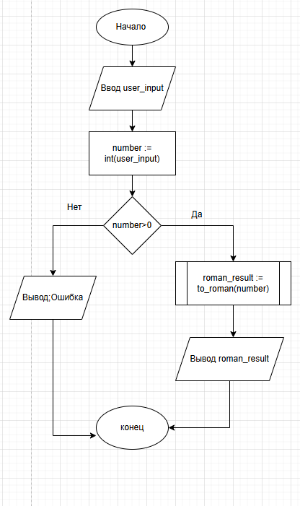

Блок-схема вспомогательного алгоритма:
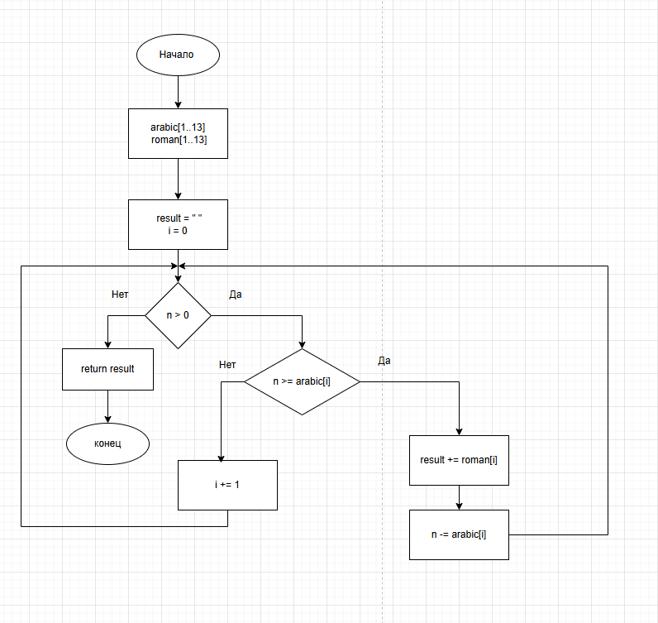
Алгоритм:
- Ввод строки user_input от пользователя.
- number := int(user_input) переводит строку в целое число для математических операций
- Проверка условия number > 0
- Ветка «Нет»: Программа сообщает об ошибке (вывод Ошибка) и приходит к завершению, если число отрицательное или равно нулю.
- Ветка «Да»: Вызывается вспомогательная функция to_roman, преобразовать число в римскую запись.
- В вспомогательной функции to_roman задаются массивы соответствий arabic[1..13] и roman[1..13] (сопоставление арабских чисел и римских чисел).
- Создание пустой строки result := "" и установка счетчика i := 0.Создание пустой строки, в который будем поочередно записывать римские символы. Присваивание i := 0 задает начальную точку для перебора(алгоритм всегда начинает проверку с самого крупного числа)
- Проверка условия внешнего цикла n > 0.Работает до тех пор, пока от исходного числа что-то остается. Если n стало 0, то переход к шагу 7:
- ДА (условие выполняется). Проверка внутреннего условия: число n >= arabic[i]?
- ДА: К строке result добавляется символ roman[i], из числа n вычитается значение arabic[i]. Возврат к началу внешнего цикла n > 0.
- НЕТ: Увеличение счетчика i := i + 1 и переход к проверке внешнего цикла.
- НЕТ (число n стало 0): Переход к следующему шагу.
- Возврат накопленной строки result. Когда число n дошло до нуля, функция передает накопленную строку result обратно в основную программу. Конец функции.
- Вывод результата: После того как функция вернула готовую строку, программа выводит её на экран.
Вывод: Научилась строить блок-схемы алгоритмов, выполнила задание по варианту.
Текст программы:
def to_roman(n):
# Массивы соответствий (арабские числа и их римские цифры)
arabic = [1000, 900, 500, 400, 100, 90, 50, 40, 10, 9, 5, 4, 1]
roman = ["M", "CM", "D", "CD", "C", "XC", "L", "XL", "X", "IX", "V", "IV", "I"]
# Создаем пустую строку для результата и счетчик индекса (начинаем с самого большого числа)
result = ""
i = 0

# Основной цикл: пока n > 0
while n > 0:
# Проверка условия
if n >= arabic[i]:
# Добавляем символ в результат и вычитаем значение из n
result += roman[i]
n = n - arabic[i]
# После этого n снова проверяется в начале цикла while
else:

i = i + 1

return result

# Ввод данных
user_input = input("Введите число: ")

# Проверка: является ли ввод положительным целым числом
if user_input.isdigit() and int(user_input) > 0:
number = int(user_input)
# Вызов функции и вывод результата
print("Римская запись:", to_roman(number))
else:
# Если введено не число или число <= 0
print("Ошибка ввода.")
Вывод программы:
